2019年国际双创实践周学习总结报告
电子工程学院 学号：18020100173 姓名：徐荣军
一、国际双创实践周参与情况
第一天 入门介绍
- 为什么要学习开源硬件
- 如何学习开源硬件
- 几个常用软件
arduino
Arduino是一款便捷灵活、方便上手的开源电子原型平台。包含硬件（各种型号的Arduino板）和软件（Arduino IDE)。由一个欧洲开发团队于2005年冬季开发。
它构建于开放原始码simple I/O介面版，并且具有使用类似Java、C语言的Processing/Wiring开发环境。主要包含两个的部分：硬件部分是可以用来做电路连接的Arduino电路板；另外一个则是Arduino IDE，你的计算机中的程序开发环境。你只要在IDE中编写程序代码，将程序上传到Arduino电路板后，程序便会告诉Arduino电路板要做些什么了。
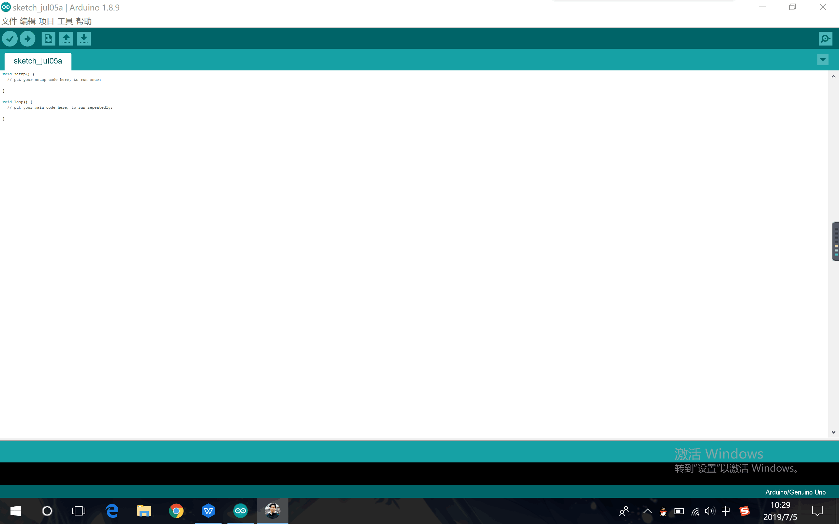
fritzing
Fritzing是个电子设计自动化软件。它支持设计师，艺术家，研究人员和爱好者参加从物理原型到进一步实际的产品。还支持用户记录其Arduino和其他电子为基础的原型，与他人分享，在教室里教电子，并建立一家生产印刷电路板的布局。
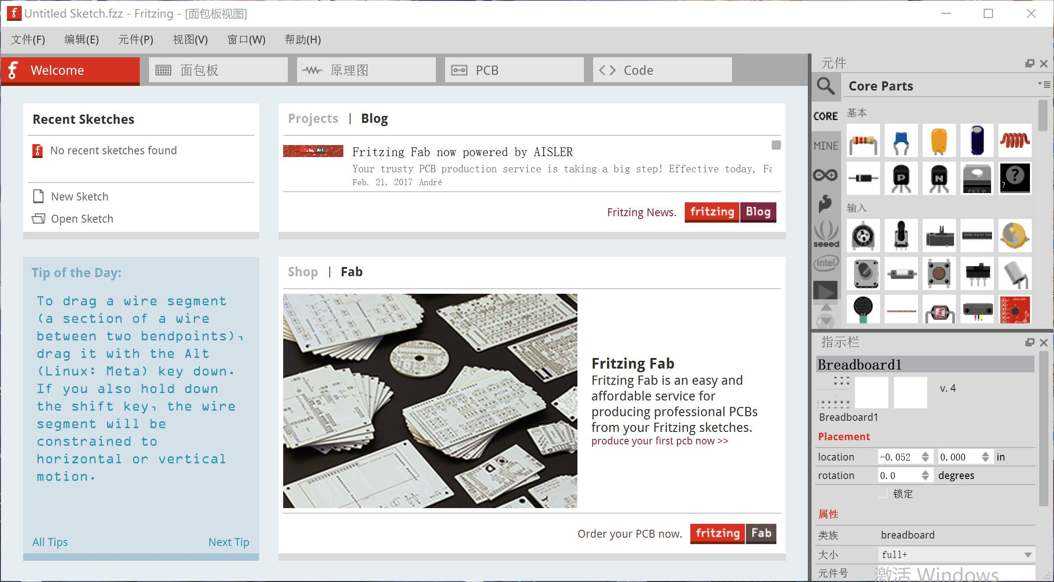
processing
Processing是一种具有革命前瞻性的新兴计算机语言，它的概念是在电子艺术的环境下介绍程序语言，并将电子艺术的概念介绍给程序设计师。它是 Java 语言的延伸，并支持许多现有的 Java 语言架构，不过在语法 (syntax) 上简易许多，并具有许多贴心及人性化的设计。Processing 可以在 Windows、MAC OS X、MAC OS 9 、Linux 等操作系统上使用。目前最新版本为Processing 3。以 Processing 完成的作品可在个人本机端作用，或以Java Applets 的模式外输至网络上发布。
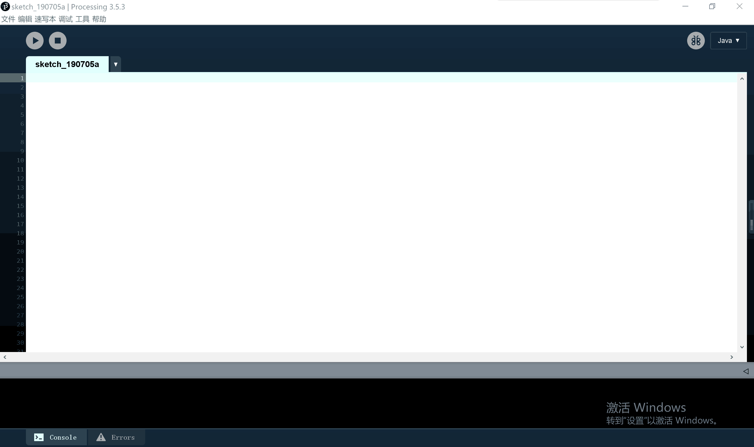
第二天 软件实践
介绍了arduino的安装、arduino文档、arduino的基本操作、arduino类库操作，并实践学习了morse电码的转换的代码，具体如下:
#include <Morse.h>
Morse m(13);
char Code[100];
int i,n=0;
void setup() {
// put your setup code here, to run once:
Serial.begin(9600);
}
void loop() {
// put your main code here, to run repeatedly:
while(Serial.available()>0){
Code[n]=Serial.read();
n++;
}
for(i=0;i<n;i++){
m.changeMorse(Code[i],m);
}
}
第三天 硬件实践
介绍了模拟硬件实践网站Tinkercad的用途、基本操作、以及一些实践应用，比如实现小车的前进、转向、车灯以及实现了数码管的操作。
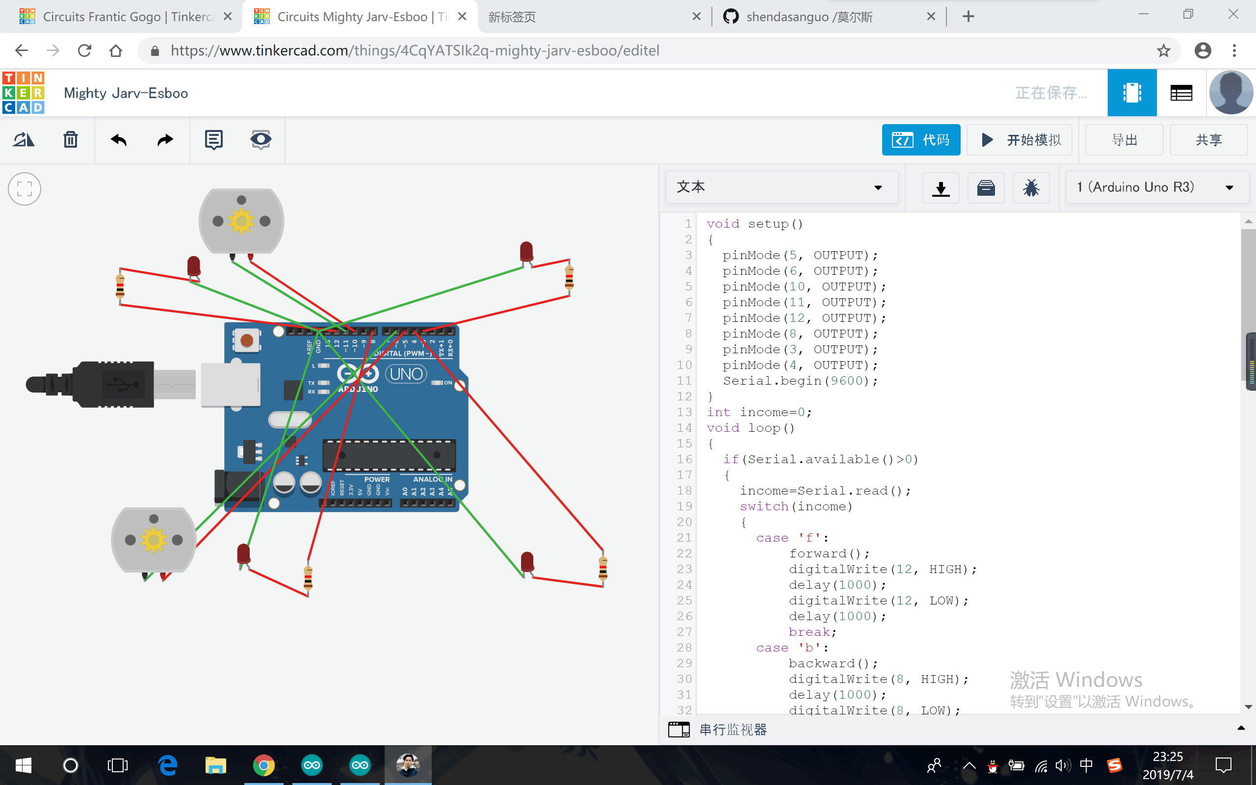
Car
void setup()
{
pinMode(5, OUTPUT);
pinMode(6, OUTPUT);
pinMode(10, OUTPUT);
pinMode(11, OUTPUT);
pinMode(12, OUTPUT);
pinMode(8, OUTPUT);
pinMode(3, OUTPUT);
pinMode(4, OUTPUT);
Serial.begin(9600);
}
int income=0;
void loop()
{
if(Serial.available()>0)
{
income=Serial.read();
switch(income)
{
case 'f':
forward();
digitalWrite(12, HIGH);
delay(1000);
digitalWrite(12, LOW);
delay(1000);
break;
case 'b':
backward();
digitalWrite(8, HIGH);
delay(1000);
digitalWrite(8, LOW);
delay(1000);
break;
case 'l':
left();
digitalWrite(3, HIGH);
delay(1000);
digitalWrite(3, LOW);
delay(1000);
break;
case 's':
stop();
digitalWrite(3, HIGH);
delay(1000);
digitalWrite(3, LOW);
delay(1000);
digitalWrite(4, HIGH);
delay(1000);
digitalWrite(4, LOW);
delay(1000);
break;
case 'r':
right();
digitalWrite(4, HIGH);
delay(1000);
digitalWrite(4, LOW);
delay(1000);
break;
default:
break;
}
}
}
void forward()
{
digitalWrite(5,HIGH);
digitalWrite(6,LOW);
digitalWrite(10,HIGH);
digitalWrite(11,LOW);
}
void backward()
{
digitalWrite(6,HIGH);
digitalWrite(5,LOW);
digitalWrite(11,HIGH);
digitalWrite(10,LOW);
}
void left()
{
digitalWrite(5,HIGH);
digitalWrite(6,LOW);
digitalWrite(11,HIGH);
digitalWrite(10,LOW);
}
void right()
{
digitalWrite(6,HIGH);
digitalWrite(5,LOW);
digitalWrite(10,HIGH);
digitalWrite(11,LOW);
}
void stop()
{
digitalWrite(5,LOW);
digitalWrite(6,LOW);
digitalWrite(10,LOW);
digitalWrite(11,LOW);
}
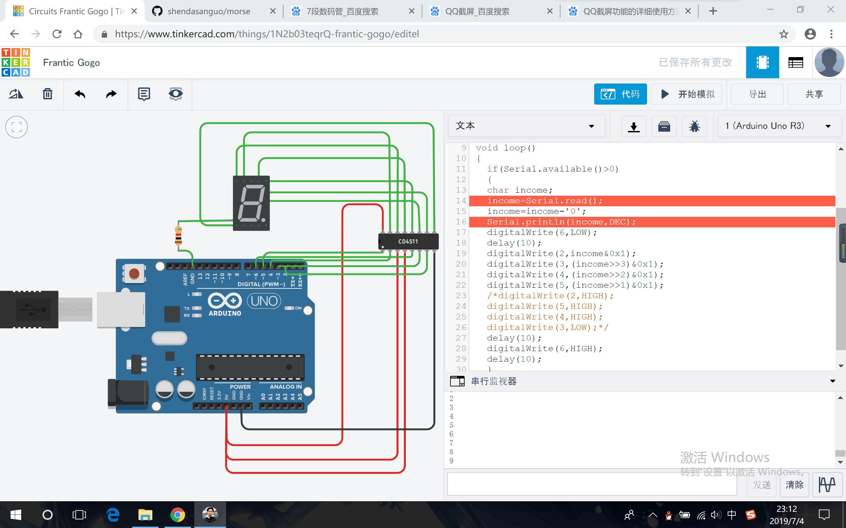
数码管
void setup()
{
pinMode(2, OUTPUT);
pinMode(3, OUTPUT);
pinMode(4, OUTPUT);
pinMode(5, OUTPUT);
Serial.begin(9600);
}
void loop()
{
if(Serial.available()>0)
{
char income;
income=Serial.read();
income=income-'0';
Serial.println(income,DEC);
digitalWrite(6,LOW);
delay(10);
digitalWrite(2,income&0x1);
digitalWrite(3,(income>>3)&0x1);
digitalWrite(4,(income>>2)&0x1);
digitalWrite(5,(income>>1)&0x1);
/*digitalWrite(2,HIGH);
digitalWrite(5,HIGH);
digitalWrite(4,HIGH);
digitalWrite(3,LOW);*/
delay(10);
digitalWrite(6,HIGH);
delay(10);
}
}
第四天 总结
使用模拟电路板实际操作完成morse电码的转换，并用markdown编辑summary。

- 国际双创实践周主要收获
这次国际双创实践周我学习的课程是开源硬件实战，这是一门非常硬核的课程，老师认真负责，学的课程内容也非常充实、实用，不含一丝水分。通过这几天的学习，我深刻理解到了学习一门专业课程是多么有必要的事情，它不仅仅能让我们获得知识，更重要的是能培养我们的专业素养和学习新知识的能力，让我们在今后所有学习生活中掌握一种自主成长的方法。
通过学习开源硬件实战，我学到了如何从软件和硬件两方面去制作一个产品，虽然老师教给我们的只是几个在生活中特别简单而且种类单一的几个产品，但这是我们学习制作更加复杂的产品的基石，使我们学习更深层次只是的地基，它为我们未来的学习生活铺平了道路。
通过学习开源硬件，我同样在老师的指导下发现了许多能帮助我学习下一等级知识的网站、资源等等。有了这些资源，即使是在老师不在的时候，我也能自主地去学习一些课外的知识，开阔眼界，拓宽我的知识面。唯有如此，我们才能真正成为一个autonomous learner，一个有自己思考，知道自己想要和需要学习什么的自主学习者。
一开始学习开源硬件的时候，我是完全没有听懂，对老师上课讲的内容也很难理解，但在观摩其他同学的问题以及实际产品时，我慢慢发现，开源硬件实际上没有那么难，只是我一开始认为这是一门我完全没有接触过的课程，所以对它一直抱有一种畏惧感。但通过模仿和总结，我慢慢摸到了它的规律和诀窍，也渐渐学会了自己去编程，自己去制作电路图。我发现开源硬件只是在我们以前学习的计算机知识上更进一步，加之一些硬件、电路输出的新知识而形成的知识体系，没有那么高深。因此，学习新知识不要把未知的事情想的过于复杂，只要谨慎行事，慢慢摸索，肯定能逐渐摸到门路。
- 意见和建议
希望老师在以后教学这种比较硬核的知识的时候能多注意一下学生的理解速度，感觉教学过程有太快，有点跟不上。

